|  |  |
| --- | --- |
| **Modèle :** | Mode Opératoire - V 1.1 du 01/12/2015 |
| **Type :** | MO - Modèle Mode Opératoire |
| **Référent du modèle :** | ML Fourès (MLF – marie-laure.foures@almerys.com – 06.31.67.46.43) |

|  |  |
| --- | --- |
| Mode Opératoire | |
| Contrôle des Factures à Valider | |
| Prestations Simples et Complexes – Sphères almerys, CBTP et Santéclair | |
| **Objet / Synthèse \*** | Documentation opérationnelle du traitement des factures à valider relatives aux prestations simples et complexes dans les sphères almerys, CBTP et Santéclair |
| **Client** | Tous |
| **Projet** |  |

|  |  |
| --- | --- |
| **Niveau de diffusion \*** | D2 - Interne almerys |
| **Liste de Diffusion** | PSC |
| **Localisation \***  **(GED ou réseau)** |  |

|  |  |  |  |
| --- | --- | --- | --- |
| **Version \*** | **Date \*** | **Modifications \*** | **Rédacteur \*** |
| V1 | 24/09/2015 | Création | Nadine LATREILLE |
| V2 | 29/06/2016 | Séparation procédure et mode opératoire et mises à jour suite externalisations supplémentaires auprès de l’atelier Easytech | Laurence VIGNERON |
| V2.1 | 22/07/2016 | Ajouts :   * Interdiction forçage facture de plus de deux ans Aon, Verspieren et Gestineo (page 8) * Conseil de consultation de commentaire avant traitement (page 10) * Suppression consultation droits sous adèle pour CBTP suite à mise à disposition de PROTIPS CBTP (page 20) | Laurence VIGNERON |
| V2.2 | 07/11/2016 | Evolutions de certains traitements et formalisations de consignes données à l’oral | Véronique VINATIER / Mathilde JOHANNY |
|  |  |  |  |
| **Date de péremption** | | 29/06/2017 | |
| **Responsable d’actualisation** | | Laurence VIGNERON | |
| **Responsable de la vérification** | | Patrick LAMAUDIERE | |

**Documents de Références**

|  |  |
| --- | --- |
| **Libellé** | **Adresse GED ou WIKI ou Chemin réseau ou *insertion du document*** |
|  |  |
|  |  |
|  |  |

**Glossaire**

|  |  |
| --- | --- |
| **Terme / Acronyme** | **Définition** |
| MO | Mode opératoire |
| FAV | Facture à valider |
| PEC | Prise en charge |
|  |  |
|  |  |

**Validation**

|  |  |  |  |
| --- | --- | --- | --- |
| **Processus** | **Sous-processus** | | |
|  |  | | |
| **Référentiel(s) concerné(s)** | **Responsable du ou des référentiel(s)** | **Date :** | **Signature :** |
| ISO 9001  ISO 27001  HDS |  |  |  |
| **Relecteur :** | **Rôle :** | **Date :** | **Signature :** |
| Mathilde JOHANNY | Gestionnaire Qualité |  |  |
| **Validateur :** | **Fonction :** | **Date :** | **Signature :** |
| Patrick LAMAUDIERE | Responsable Qualité |  |  |

**Sommaire**

1. Contexte d’application et objectifs : 3

2. Outils et moyens : 4

3. Description opérationnelle : 5

# Contexte d’application et objectifs :

Ce mode opératoire décrit comment traiter les factures à valider (FAV) relatives aux prestations simples et complexes.

Les objectifs sont :

* Décrire le contrôle par type de FAV
* Indiquer les différents contrôles supplémentaires selon les cas particuliers
* Décrire la manipulation de validation des FAV

Les points fondamentaux sont :

* Application du principe de contrôle Qualité
* S’assurer de la validité du paiement de la prestation et que le forçage de paiement d’une facture est justifié
* S’assurer de la concordance entre les données saisies et la facturation ou de la validité d’une télétransmission
* Toute FAV doit faire l’objet d’un contrôle par une personne autre que celle qui en a effectué la saisie
* Toute FAV dont la part complémentaire est supérieure à 6000€ devra être soumise à double-contrôle : le contrôleur prestataire puis le responsable de contrôle.

Les acteurs du process sont :

* Contrôleur :
  + Personne expressément désignée pour effectuer le contrôle des factures à valider saisies par les opérateurs de l’Usine externe ou interne.
  + Ses missions sont de procéder au contrôle des factures conformément aux éléments figurants dans le mode opératoire du contrôle des FAV.
  + Il doit impérativement être différent de l’opérateur de saisie de la facture devenue FAV.
* Responsable de contrôle :
  + Personne expressément désignée pour effectuer, conformément aux éléments figurant dans le mode opératoire du contrôle des FAV :
  + La supervision et le contrôle croisé des FAV forcées en externe et en interne (contrôle du contrôle et forçage de FAV effectués par le contrôleur),
  + le double-contrôle et forçage des FAV supérieures à 6000 €.
  + Il doit impérativement être différent de l’opérateur de saisie de la facture devenue FAV et différent du contrôleur ayant contrôlé, forcé ou rejeté la FAV.
  + Le Responsable de contrôle est obligatoirement une personne du Service Qualité du pôle PSC d’almerys.

**Toutes les FAV du fichier quotidien doivent être traitées : saisie externe, saisie interne ou flux (B2, DRE), y compris les absences de convention ou les ps sous surveillance.**

**Toutes factures demandant un rejet et une ressaisie doivent être traitées à J sauf à J+1 pour les factures qui ont nécessitées de refaire une PEC.**

# Outils et moyens :

* Adèle ou AGICA : permet de rechercher, consulter, rejeter ou forcer les factures.
* Site des PEC : permet de consulter les PEC pour un bénéficiaire donné.
* SimpleView : donne accès à la GED et permet de visionner les factures traitées via le GTO par le biais d’un numéro unique identifiant le document à l’origine du traitement : le NUO (9 premiers chiffres avant un éventuel tiret dans le critère d’archivage).

<https://www.almerys.com/GED/almerys/simpleViewV2>

* Fichier des extractions journalières des Factures à Valider reçu quotidiennement.
* Guides de saisie
* Particularités sphère CBTP :



# Description opérationnelle :

## 3.1. Rechercher la FAV et effectuer les premiers contrôles :

* Ouvrir le fichier d’extraction :



* Se connecter à adele avec login et MdP :

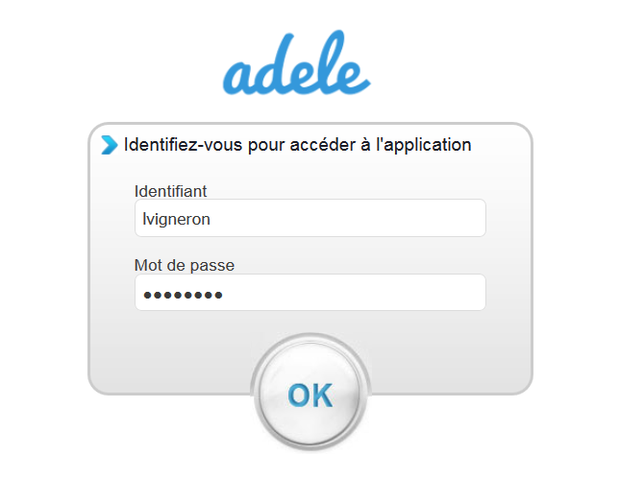

* Cliquer sur « Recherche de facture TP » :

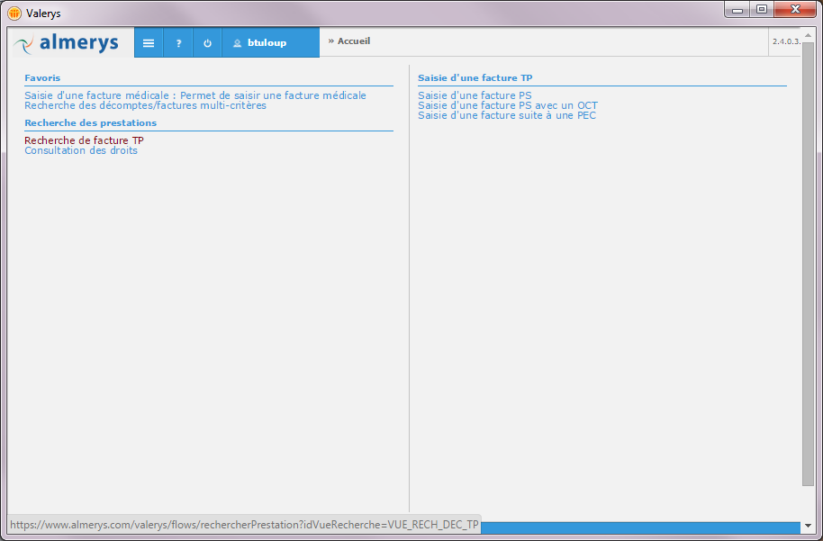

* Copier le NNI de la FAV que vous souhaitez contrôler depuis le fichier d’extraction et coller le dans le champ « Numéro de Sécurité sociale » :

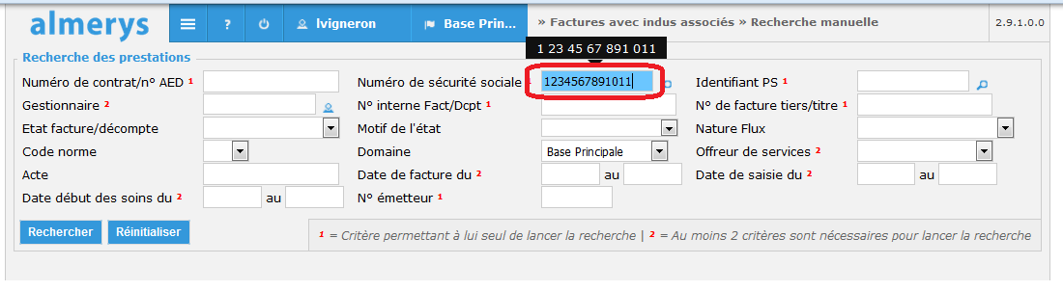

* Si « Base principale » ne s’affiche pas dans la lise déroulante « Domaine », le sélectionner.

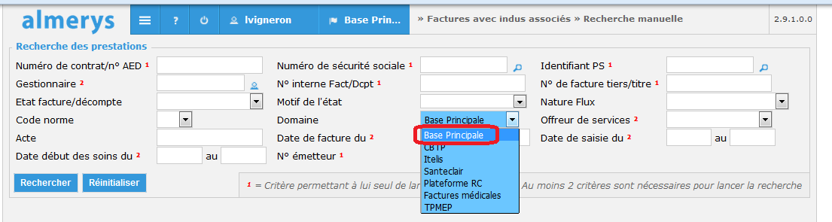

* Cliquer sur « Rechercher ».
* Cliquer sur l’entête de colonne « Etat » afin de classer les lignes de telle sorte de faire apparaître les factures en état « A VALIDER ».

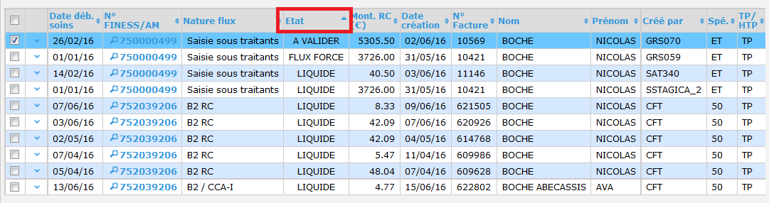

* Contrôler qu’il s’agit de la bonne facture contenue dans votre extraction en comparant le numéro de facture, par exemple.
* Cocher la ligne pour pouvoir la repérer suite aux manipulations suivantes. Cliquer sur l’entête de colonne « Date déb. soins » afin de classer les lignes dans l’ordre chronologique.

Vous devez à ce stade effectuer le contrôle de la validité des délais de paiement de la prestation ainsi que le contrôle de doublon.

### 3.1.1 Contrôle de la validité des délais de paiement de la prestation :

Ce point n’est valable que pour les Prestations simples. Pour cela, vérifier que la facture n’a pas une date de soins antérieure à 2 ans à compter de ce jour. Si la date des soins a plus de deux ans et qu’aucune facturation (flux ou saisie non aboutie) ne nous est parvenue dans les deux ans suivants la date des soins, alors la prestation ne doit pas être payée. Il convient alors de rejeter la facture ; cliquer sur le bouton « Annuler » :

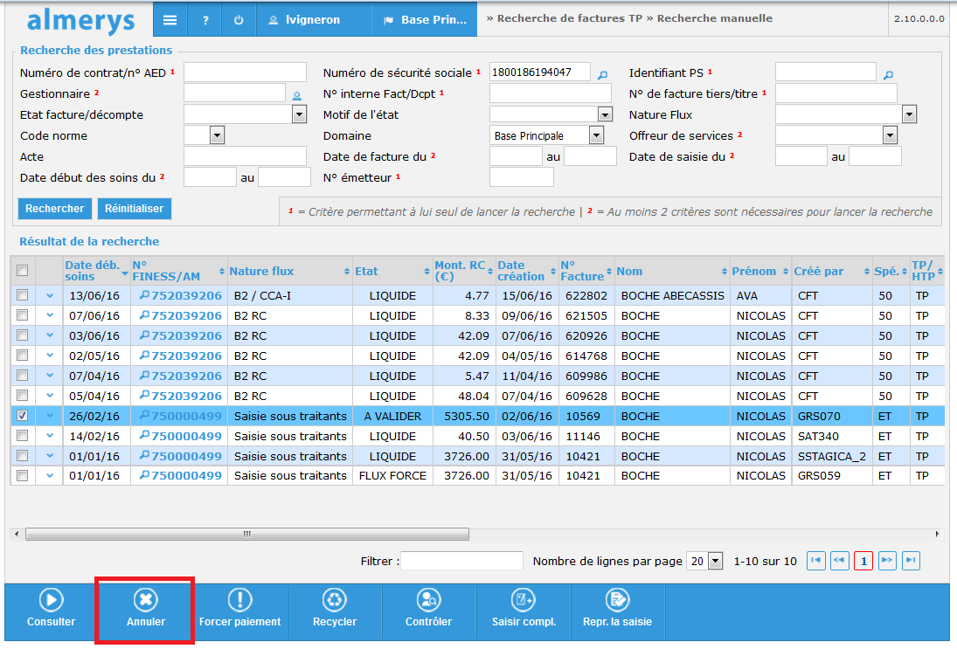

Puis cliquer sur le bouton « Annuler » du nouvel écran :

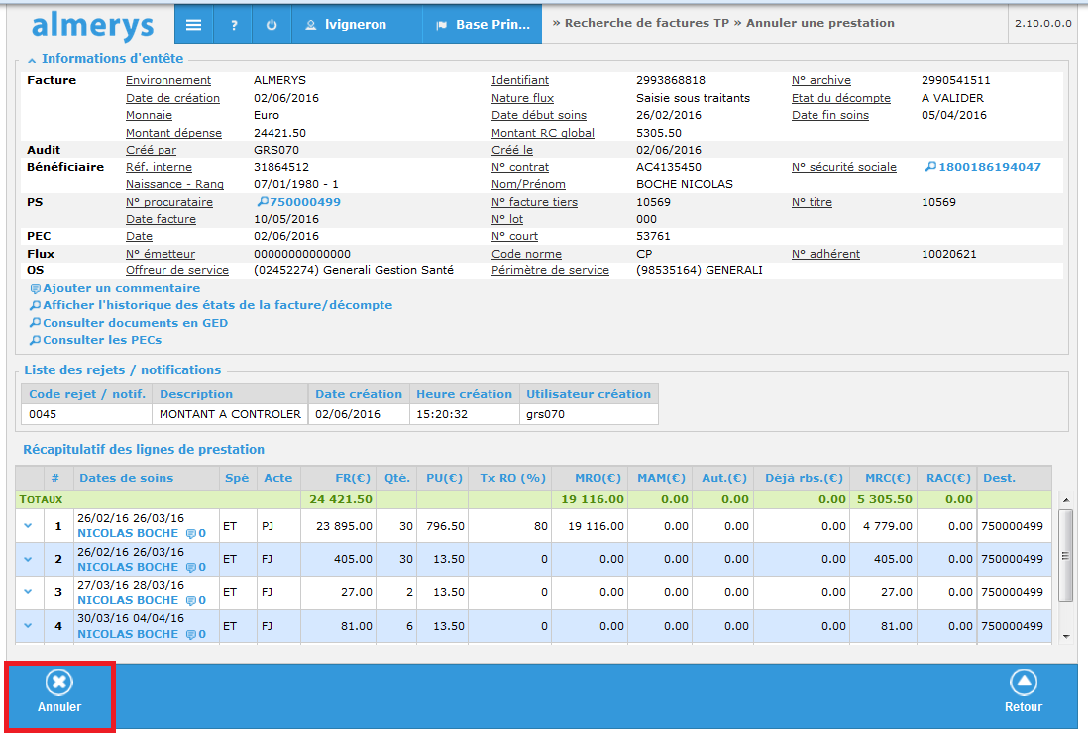

Dans la fenêtre qui s’ouvre, saisir le commentaire « [Profil opérateur] [JJ/MM/AA] : Facture de plus de deux ans » (par exemple, « SAT100 29/06/16 : Facture de plus de deux ans ») :

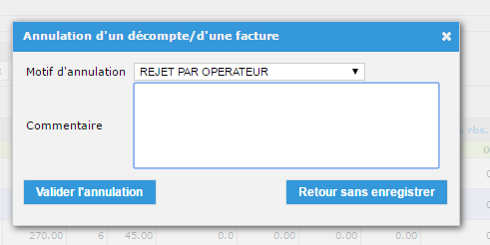

**Pour tout rejet, le commentaire est obligatoire.**

Si la date des soins a plus de deux ans et qu’une facturation nous est parvenue dans les deux ans suivants la date des soins, alors la prestation peut être payée et vous pouvez passer au contrôle de doublon.

 Les factures pour les mutuelles Aon, Verspieren et Gestineo qui ont une date de soins antérieure à deux ans ne doivent jamais être forcées, dans tous les cas et pour toute spécialité.

### 3.1.2 Contrôle de doublon :

Pour cela, vérifier que la facture n’a pas déjà été réglée. Si elle a déjà été réglée (paiement pour même date de soins, même montant, même prestations, même prescription,etc.), vous pouvez l’annuler comme expliqué précédemment et en indiquant en commentaire « [Profil opérateur] [JJ/MM/AA] : Facture déjà payée ». Si elle n’a pas été réglée, vous pouvez poursuivre votre contrôle.

* Cliquer sur « Consulter » :

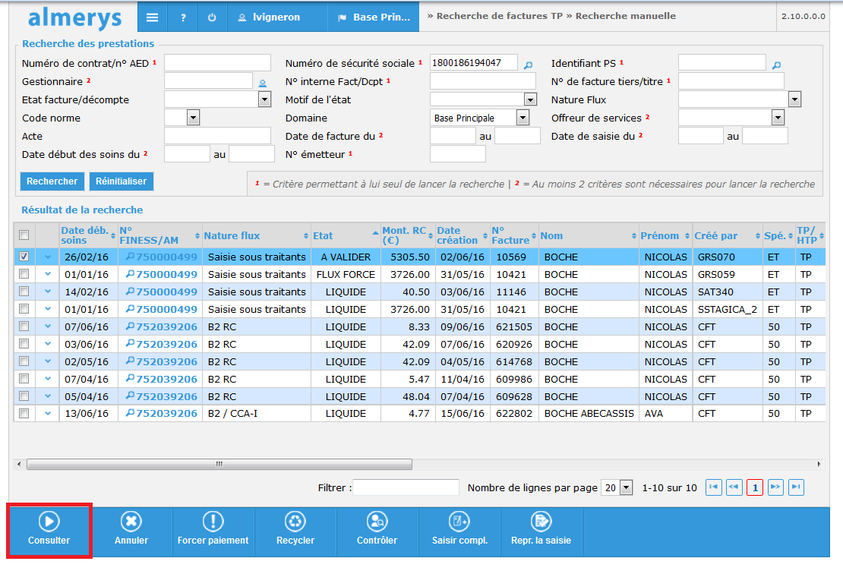

Depuis l’écran de consultation de la prestation, retrouver l’archive (**hors cas de FAV télétransmises**) afin d’avoir le support qui a permis la saisie. Pour cela :

* + - Avec un NUO
* #1. Cliquer sur « Consulter documents en GED »,
* #2. Copier/coller le numéro d’archive dans Simpleview,
* #3. Utiliser le critère d’archivage pour retrouver la FAV.
  + - Avec un autre critère d’archivage
* Il s’agit de FAV saisies par la plateforme interne avec un critère d’archivage lié à la spécialité ou au traitement ;

Dans le cas où la facture est introuvable, il conviendra de déposer un aglaé à l’Equipe Pilotage pour leur signaler que le support qui a permis la saisie, ne vous a pas été fourni.

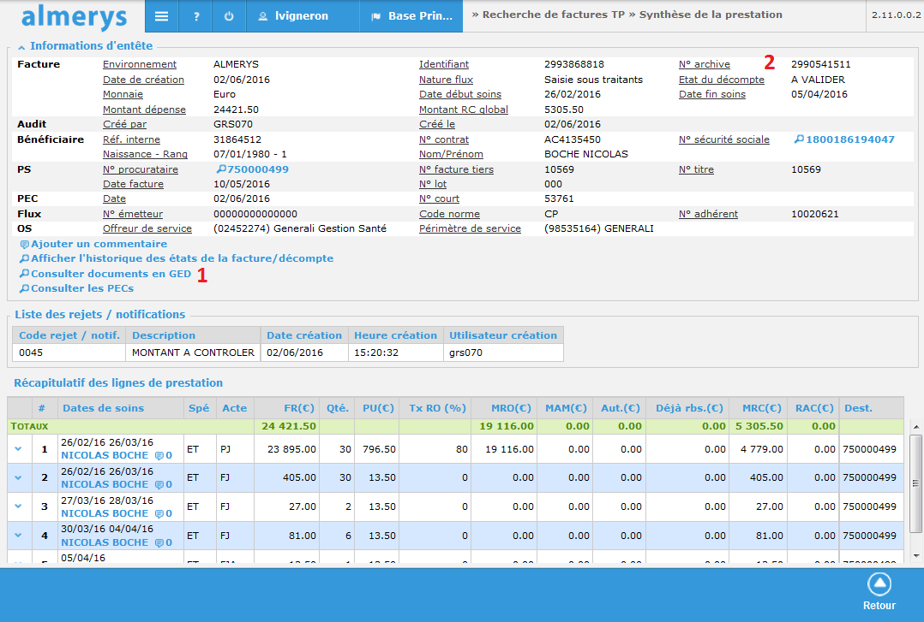

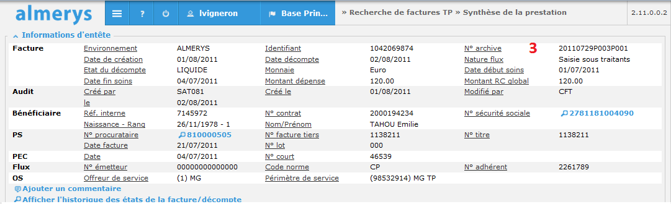

Vous devez consulter si un commentaire a été saisi afin d’attirer votre attention sur une solution de contournement qui a dû être utilisée pour pouvoir saisir la facture.

A ce stade, le contrôle va varier selon le type de FAV que vous êtes en train de contrôler. Se référer au bon paragraphe.

## 3.2 Les FAV TP simple almerys :

Une facture devient FAV, lorsque le montant de la part complémentaire d’une facture TP simple dépasse :

* 500 € pour les pharmacies (spécialités 50 et 51), pour les auxiliaires médicaux (spécialités 24, 26, 28 et 29) et les sociétés d’appareillage (spécialité 60) en télétransmission (flux B2 ou DRE, soit natures de flux 01 ou 30)
* 100 € pour les pharmacies (spécialités 50 et 51) et le transport (spécialités 55 et 56) en facture papier (natures de flux 22 ou 23)
* 100 € pour les prestations CMUC (spécialités CP ou 99)

Dans le fichier d’extraction reçu quotidiennement, il s’agit des factures avec une spécialité autre que ET, 64, 65, 18, 19 et 36.

### Le contrôle des droits :

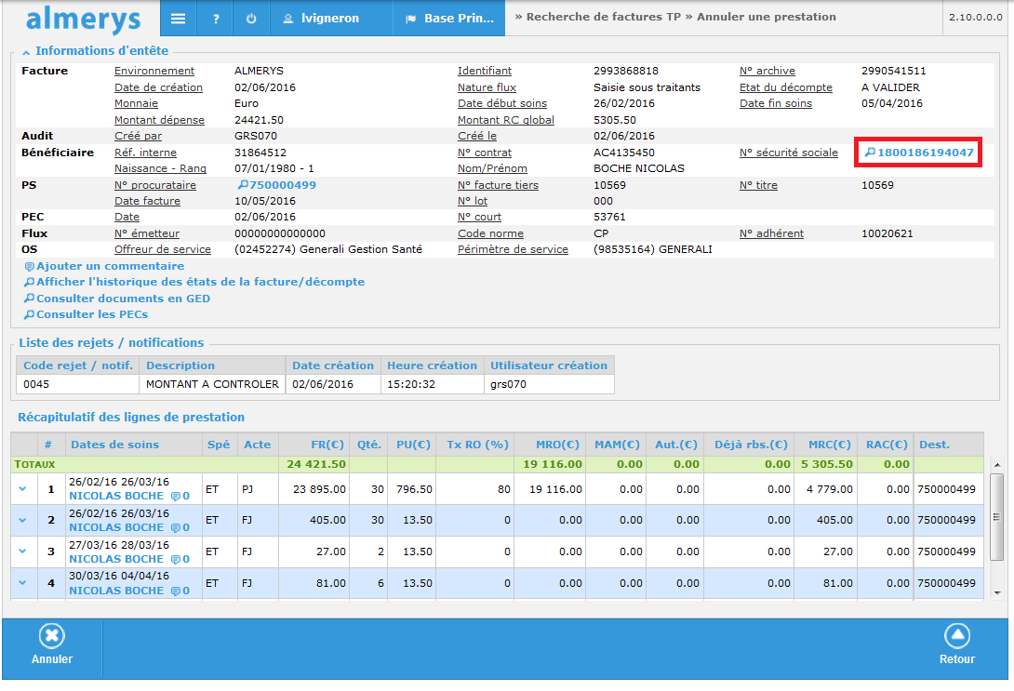

Pour cela, dans la fenêtre qui s’ouvre, cliquer sur l’onglet « Droits » :

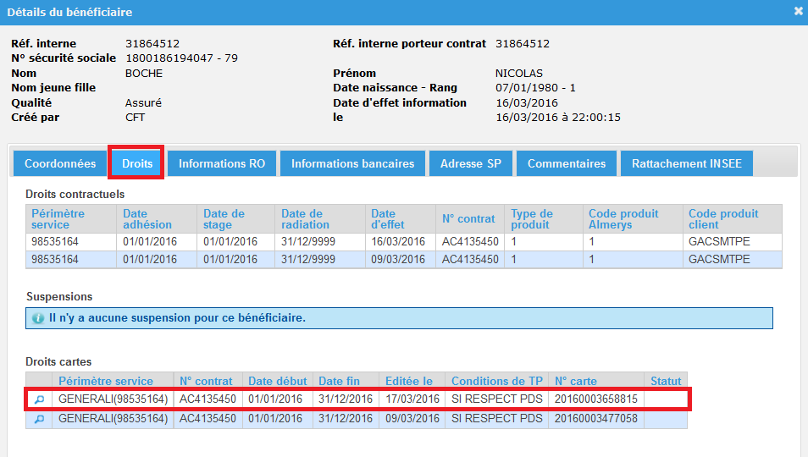

Contrôler que la période des soins de la FAV est bien comprise dans la période de validité d’au moins une carte de TP et contrôler que la facture a été saisie sur le bon contrat :

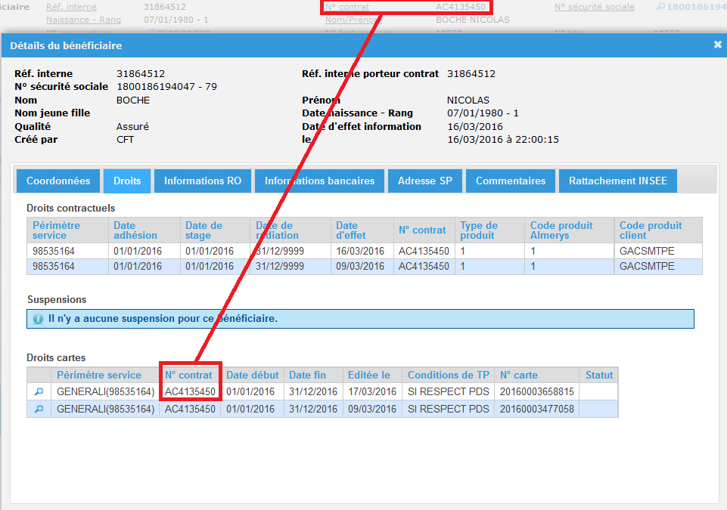

Si aucune carte de TP n’accorde de droits, vous devez consulter PROTIPS de AGICA pour voir si d’autres cartes de TP existent. Pour cela, ouvrir AGICA :

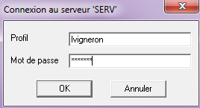

Cliquer sur l’onglet « PROTIPS », puis sur le bouton « Personnes », entrer le NNI dans le champ « N° adhérent » et cliquer sur « Valider » :

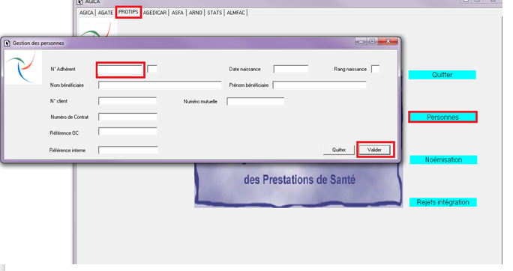

Choisir le bon bénéficiaire (il peut y avoir plusieurs lignes) :

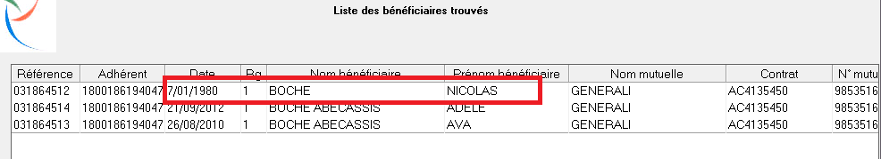

Cliquer sur l’onglet « Droits ». Consulter si une autre carte de TP existe et accorde des droits pour la période des soins de notre facture et si la facture a été saisie sur le bon contrat :

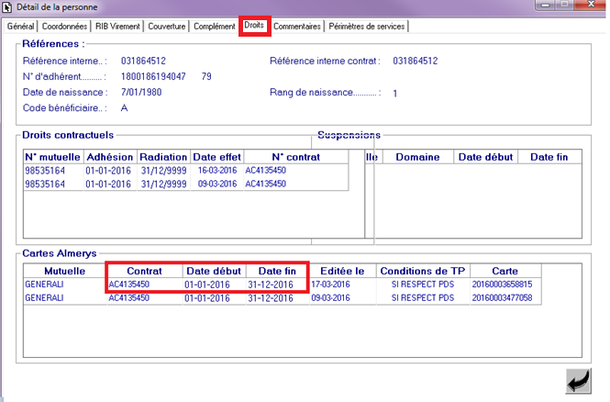

S’il y a plusieurs lignes dans le détail des bénéficiaires, il faut consulter toutes les lignes.

Si aucune carte n’accorde de droits, alors annuler la facture comme indiqué précédemment (pages 7 et 8) et indiquer en commentaire « [Profil opérateur] [JJ/MM/AA] : Droits fermés ».

Si une carte accorde des droits mais que la facture n’a pas été saisie sur le bon contrat, alors annuler la facture comme indiqué précédemment (pages 7 et 8) et indiquer en commentaire « [Profil opérateur] [JJ/MM/AA] : Saisie sur mauvais contrat ».

Procéder ensuite à la ressaisie de la facture sur le bon contrat. Celle-ci ressortira « A VALIDER » le lendemain dans votre extraction[1].

Si une carte de TP accorde des droits et que la facture a été saisie sur le bon contrat, vous pouvez poursuivre votre contrôle.

* *Particularité des cartes restituées et NPAI :*
* Si dans statut, il est indiqué « Restitution de la carte » :

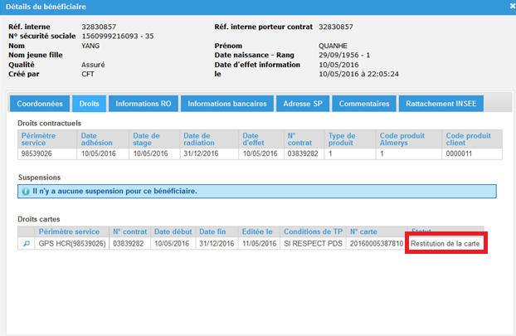

Vous devez consulter PROTIPS de AGICA pour vérifier la date de restitution. Effectuer la même recherche que précédemment avec le NNI et choisir le bénéficiaire :

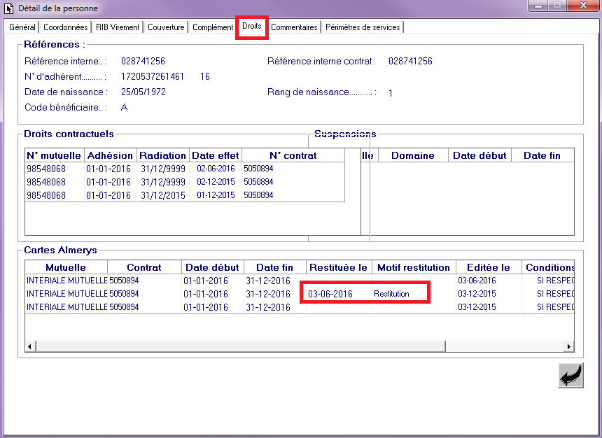

Dans l’onglet « Droits », si la date de restitution est postérieure à la date des soins, alors vous pouvez poursuivre votre contrôle ; si elle est antérieure, vous devez annuler la facture comme indiqué précédemment (pages 7 et 8) et indiquer en commentaire « [Profil opérateur] [JJ/MM/AA] : Droits fermés carte restituée ».

Si dans statut, la carte est « NPAI » :

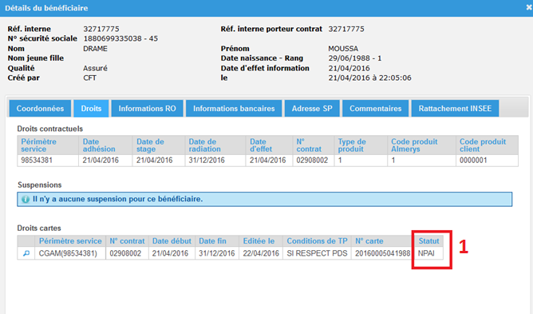

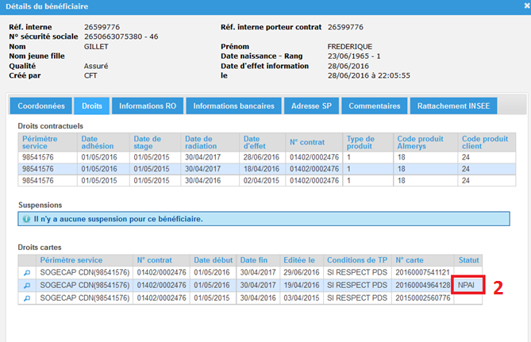

Vérifier qu’une carte de TP valide sur la période précédente et/ou sur la période suivante est présente en base et sur le même contrat (vérifier la colonne « N° contrat » sur la ligne des cartes) (cas #2 ci-dessus). Si c’est le cas, on considère que le bénéficiaire a des droits et vous pouvez poursuivre votre contrôle. Sinon (cas #1 ci-dessus), si pas de carte de TP sur une période d’avant, ni d’après, vous devez annuler la facture comme indiqué précédemment (pages 7et 8) et indiquer en commentaire « [Profil opérateur] [JJ/MM/AA] : Droits fermés carte NPAI ».

### 3.2.2. Le contrôle des garanties :

Fermer la fenêtre « Détails du bénéficiaire » et contrôler les garanties :

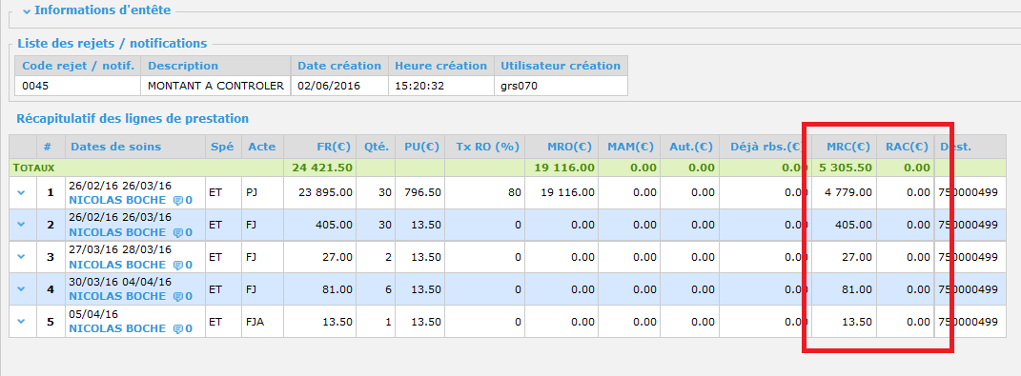

Pour cela, vérifier que les montants RAC sont à zéro et que les montants MRC sont corrects et qu’aucun symbole  (Pas de couverture) n’apparaît.

Si la saisie est incorrecte, annuler la facture comme indiqué précédemment et indiquer en commentaire la raison du rejet ; par exemple, « [Profil opérateur] [JJ/MM/AA] : Acte [XXX] non couvert ».

Ressaisir la facture, celle-ci ressortira « A VALIDER » le lendemain dans votre extraction[2].

### Le contrôle de la saisie :

Si vous êtes dans le cadre d’une télétransmission, contrôler la cohérence des données suivantes et dans le cadre d’une saisie, comparer la saisie et les informations contenues sur le support en archive:

* N° AM,
* N° Facture,
* NNI Bénéficiaire,
* Nom/Prénom Bénéficiaire,
* Date de Naissance,
* Date de Facture,
* Date des Soins (début et fin),
* Date de Prescription,
* N° Prescripteur,
* Dépense,
* Montant RO,
* Montant RC,
* Actes,
* Quantités,
* Coefficient.

Le contrôle de la saisie se fait tant en points de comparaison par rapport à la facture originale, qu’en contrôle du respect des consignes de saisie demandées dans les guides de saisie.

En cas d’anomalie ou de non concordance, annuler la facture comme indiqué précédemment (pages 7 et 8) et indiquer en commentaire la raison du rejet ; par exemple, « [Profil opérateur] [JJ/MM/AA] : Numéro de facture erroné ».

Ressaisir la facture, celle-ci ressortira « A VALIDER » le lendemain dans votre extraction[3].

* Si tous les contrôles sont ok, cliquer sur «Retour » pour revenir à la liste des factures et cliquer sur « Forcer paiement » puis sur « Confirmer ».

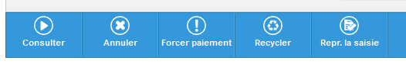

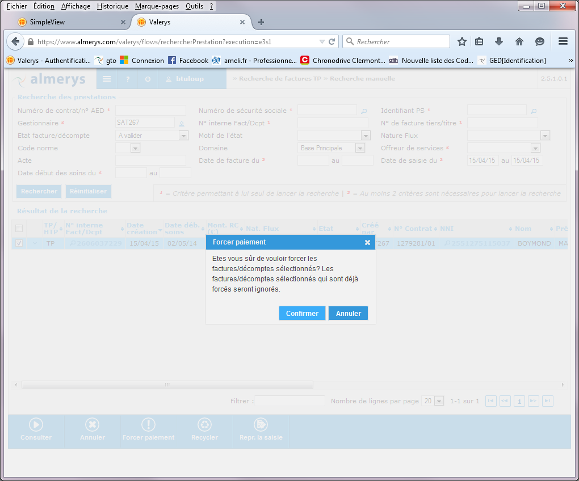

### Particularités de la sphère CBTP :

* Lors des recherches sous adèle, sélectionner « CBTP » dans la liste déroulante « Domaine ».

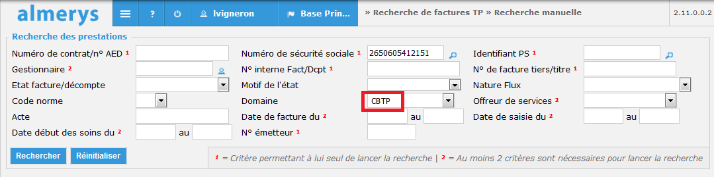

* Se référer au document « Formation sphère CBTP » (page 4) pour les particularités des périmètres de service.
* Les codes produits/couverture sont disponibles sous l’onglet « Droits » :

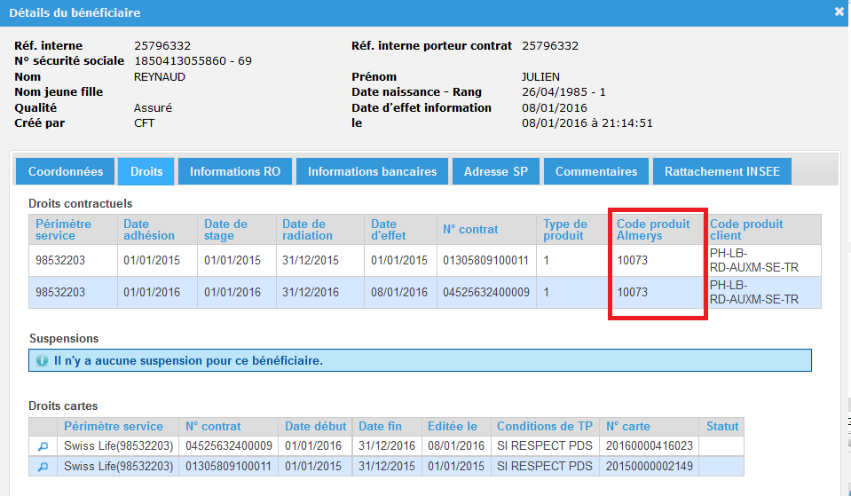

## 3.3. Les FAV TP complexe almerys :

### 3.3.1. Les FAV Audioprothèses, Dentaire et Optique (ADO) :

Une facture devient FAV, lorsque le montant de la part complémentaire d’une facture TP complexe ADO dépasse :

* 700 € pour l’optique (spécialité 64),
* 1000 € pour le dentaire (spécialités 18, 19 et 36) et pour l’audioprothèse (spécialité 65).

Dans le fichier d’extraction reçu quotidiennement, il s’agit des factures avec spécialités 64, 65, 18, 19 et 36.

### Le contrôle de l’accord de Prise en Charge (PEC) pour les Prestations complexes:

Pour les FAV TP complexe ADO, on ne contrôle pas les droits mais la PEC. Si vous êtes dans le cadre d’une télétransmission, contrôler la conformité des données suivantes entre la PEC et la facture et dans le cadre d’une saisie, les comparer également et comparer en plus la saisie et les informations contenues sur le support facture en archive :

* N° AM,
* N° Facture,
* NNI Bénéficiaire,
* Nom/Prénom Bénéficiaire,
* Date de Naissance,
* Date de Facture (comprise dans la période de validité de la PEC),
* Date des Soins,
* Date de Prescription,
* N° Prescripteur,
* Dépense,
* Montant RO,
* Montant RC,
* Quantités,
* Détail des actes et codes LPP,
* Remise indiquée,
* Total Brut identique à PEC,
* Critère d’archivage,
* N° de dents / semestre / trimestre.

Le contrôle de la saisie se fait tant en points de comparaison par rapport à la facture originale et à l’accord de PEC, qu’en contrôle du respect des consignes de saisie demandées dans les guides de saisie.

### Le contrôle de l’ordonnance pour les Prestations optique et audioprothèse :

Pour les ordonnances, contrôler la validité des ordonnances optique :

* Monture et verres adulte => 3 ans
* Monture et verres enfant (-16 ans) => 1 an et non renouvelable
* Lentilles adulte et enfant => 1 an

Et pour l’audioprothèse, seulement la présence de l’ordonnance.

* Si un contrôle est ko, rejeter la facture comme indiqué précédemment (pages 7 et 8) et indiquer en commentaire la raison du rejet ; par exemple, « [Profil opérateur] [JJ/MM/AA] : Absence remise ».

Ressaisir la facture conformément, celle-ci ressortira « A VALIDER » le lendemain dans votre extraction[4].

* Si tous les contrôles sont ok, cliquer sur «Retour » pour revenir à la liste des factures et cliquer sur « Forcer paiement » puis sur « Confirmer ».





### Particularités de la sphère Santéclair :

* Lors des recherches sous adèle, sélectionner « Santéclair » dans la liste déroulante « Domaine ».

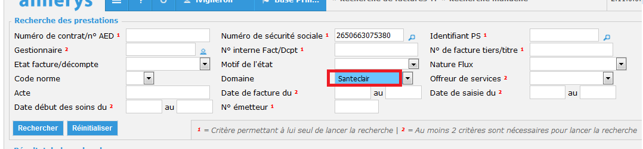

* Se référer au guide de saisie des factures Santéclair (Optique, dentaire et audio),
* Le numéro et la date de facture ne sont pas contrôlés,
* Pas de contrôle d’ordonnance,
* Signature obligatoire du bénéficiaire sur la PEC.

### 3.3.2. Les FAV Hospi et SE:

Une facture devient FAV, lorsque le montant de la part complémentaire d’une facture TP complexe hospi et SE dépasse :

* 2500 € pour l’hospitalisation et les soins externes (spécialité ET).

3.3.2.1. Le contrôle de l’accord de Prise en Charge (PEC) pour les Prestations complexes:

Pour les FAV TP complexe Hospi et SE, on ne contrôle pas les droits mais la PEC. Si vous êtes dans le cadre d’une télétransmission, contrôler la conformité des données suivantes entre la PEC et la facture ou la conformité des éléments en votre possession et dans le cadre d’une saisie, les comparer également et comparer en plus la saisie et les informations contenues sur le support facture en archive :

* N° FINESS,
* N° Facture,
* NNI Bénéficiaire,
* Nom/Prénom Bénéficiaire,
* Date de Naissance,
* Date de Facture,
* Date des Soins,
* Taux RO,
* Montant RC,
* Quantités et coefficients,
* Détail des actes et codes LPP,
* Mode de Traitement (MT),
* Discipline médico-tarifaire (DMT).

Le contrôle de la saisie se fait tant en points de comparaison par rapport à la facture originale, qu’en contrôle du respect des consignes de saisie demandées dans les guides de saisie.

* Si un contrôle est ko, rejeter la facture comme indiqué précédemment (pages 7 et 8) et indiquer en commentaire la raison du rejet ; par exemple, « [Profil opérateur] [JJ/MM/AA] : DMT erronée ».

Ressaisir la facture conformément le jour même , celle-ci ressortira « A VALIDER » le lendemain dans votre extraction[5].



* rejeter une facture Générali ou GF Santé en cas d’anomalie ( cf pages 7 et 8) ; pour rappel, les non-conformités qui vous empêche de forcer sont : erreur numéro de facture, erreur date de soins, PEC non conforme sur la durée du séjour, PEC non conforme sur le montant de la CPC, DMT….) ; *Pour Générali ou GF Santé, une exception sur* les non-conformités *« erreur date de facture » sera tolérée pour le forçage ; il conviendra dans ce cas précis de rajouter un commentaire « erreur date de facture »*

* Si le rejet est impossible sur ADELE comme ci-dessous :

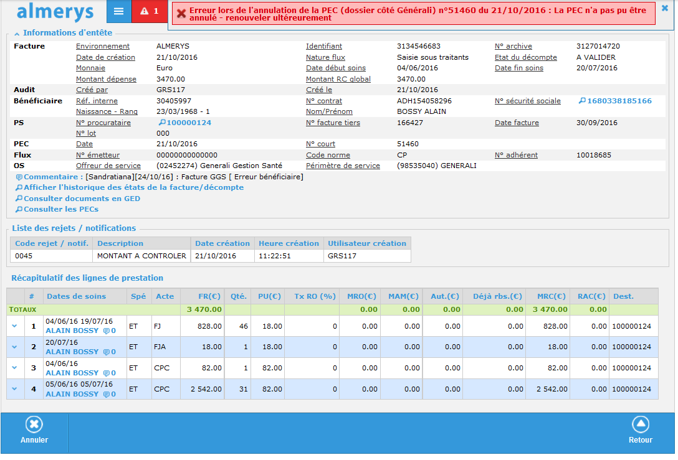

Il faut alors procéder au rejet via AGICA

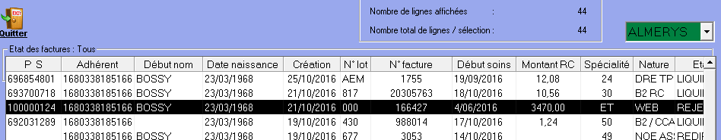

On trouve bien la saisie rejeté via Adèle et la PEC a été libéré dans ce cas :

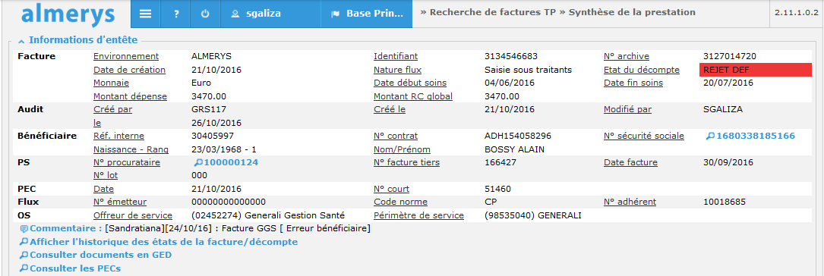

Il est possible dans certains cas que la PEC ne soit pas libérée ; il conviendra dans ce cas de déposer un aglaé à sur le domaine  « **prestations** » pour demander la libération de la PEC.

* Si tous les contrôles sont ok, cliquer sur «Retour » pour revenir à la liste des factures et cliquer sur « Forcer paiement » puis sur « Confirmer ».





## 3.4. Les FAV supérieures à 6000 € :

Ces factures sont toutes contrôlées par les Responsables de contrôle à la suite des contrôleurs (double-contrôle) et sont forcées uniquement par les Responsables de contrôle.

* Si un contrôle est ko, rejeter la facture comme indiqué précédemment (pages 7 et 8) et indiquer en commentaire la raison du rejet ; par exemple, « [Profil opérateur] [JJ/MM/AA] : DMT erronée ».

Ressaisir la facture conformément, celle-ci ressortira « A VALIDER » le lendemain dans votre extraction[6] et sera soumise à double-contrôle : contrôleur (différent de l’opérateur de saisie) puis Responsable de contrôle. Alors, en cas de saisie conforme, elle ne devra pas être forcée.

* Si tous les contrôles sont ok, ne pas forcer et cliquer sur « Ajouter un commentaire » :

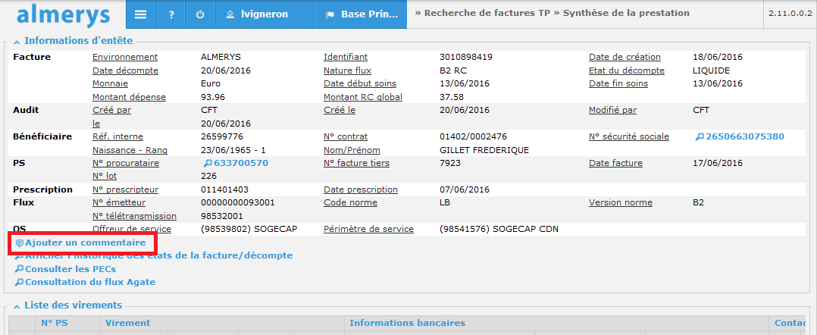

Saisir le commentaire : « [Profil opérateur] [JJ/MM/AA] : Contrôle FAV ok, en attente de double-contrôle ».

**3.5. FAV et PS sous surveillance**

Lorsqu’un PS est sous surveillance et que le contrôle est ok, il conviendra de forcer la facture.

**4. Rappel**

Dans le fichier d’extraction reçu quotidiennement, il conviendra de reprendre l**’ensemble** des FAV du fichier.

|  |  |  |
| --- | --- | --- |
| Prénom NOM - Statut | Signature | Date |
| Laurence VIGNERON - Rédacteur |  |  |
| Mathilde JOHANNY - Relecteur |  |  |
| Patrick LAMAUDIERE - Validateur |  |  |

**\*\*\*\*\*Fin du Document\*\*\*\*\***

1. *Attention, le contrôleur devra alors être différent de l’opérateur de ressaisie.*
2. *Attention, le contrôleur devra alors être différent de l’opérateur de ressaisie.*
3. *Attention, le contrôleur devra alors être différent de l’opérateur de ressaisie.*
4. *Attention, le contrôleur devra alors être différent de l’opérateur de ressaisie.*
5. *Attention, le contrôleur devra alors être différent de l’opérateur de ressaisie.*
6. *Attention, le contrôleur devra alors être différent de l’opérateur de ressaisie.*